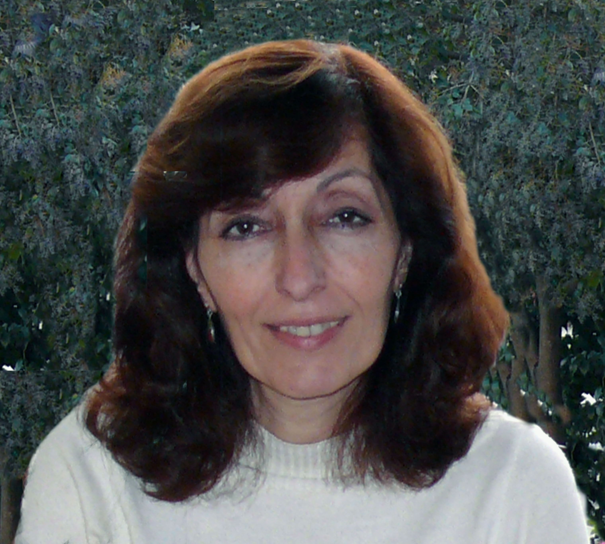

- Datos Personales
Nombre y Apellido: MARTA MIRAS
DNI: 12806146
Correo electrónico: miras-arq@fibertel.com.ar

- Títulos de grado
Arquitecta

- Título de posgrado
Doctora de la Universidad de Buenos Aires
Especialista en Historia y Crítica de la Arquitectura, el Diseño y el Urbanismo (MAHCADU FADU UBA)
Especialista en Diseño del Paisaje (Universidad Torcuato Di Tella)

- Categoría de Investigación Conicet / Incentivos
Incentivos categoría II

- Línea o campo de investigación
Historia Ambiental de la Arquitectura y el Paisaje.

- Docencia actual
Profesora Regular FADU UBA en Carrera de Arquitectura y en Carrera de Planificación y Diseño del Paisaje
Profesora Doctorado, Maestría y Carrera de Especialización a nivel Nacional e Internacional.

- Publicaciones más relevantes (Listar 5)
-Mirás, Marta, “Paisajes originarios americanos: una historia natural y cultural”, Crítica 215, 2017, publicado en http://www.iaa.fadu.uba.ar/publicaciones/critica/0215.pdf
-Giménez, C. G., Mirás, M. y Valentino, J. “Perec – Tschumi. Entretiens imaginaires”, en Cahiers George Perec Topographies, architextures. Espèces d’espaces perecquins, Le castor astral, Constantin, D, Joly, J-L y Reggiani, Ch. (eds.), París, 2015.
-Libro tesis doctoral: Mirás, Marta, Imágenes del espacio público, Paisaje y Arquitectura, Buenos Aires, Concentra, 2013. Recibió el primer premio investigaciones publicadas SCA- CPAU, 2014.
-Capítulo de libro: Mirás, Marta, Paisaje y Arquitectura del Bajo Delta Insular del Río Paraná, en Quintana R.D., M.V. Villar, E. Astrada, P. Saccone y S. Malzof (eds.). El Patrimonio natural y cultural del Bajo Delta Insular. Bases para su conservación y uso sostenible. Convención Internacional sobre los Humedales (Ramsar, Irán, 1971), Programa “Humedales para el Futuro”. Ed. “Aprendelta”, Buenos Aires, 2011.
-Mirás, Marta, "La arquitectura de las fotos”, en Anales Nº 41 del Instituto de Arte Americano e Investigaciones Estéticas "Mario J. Buschiazzo, Facultad de Arquitectura, Diseño y Urbanismo, Universidad de Buenos Aires, año 2012.

- Otras actividades relevantes

-Consejera Directiva FADU del claustro de Profesores para el período 2018-2021.

-Presidente de la Comisión Universidad de la Sociedad Central de Arquitectos.

-Integrante de la Comisión Directiva de la Sociedad Central de Arquitectos y del Centro Argentino de Arquitectos Paisajistas.

-Directora de Tesis de Doctorado y Maestría FADU UBA.
-Jurado de tesis de Doctorado y Maestría. Directora de becarios.
-Profesora invitada en las Universidades de Columbia, Asunción del Paraguay, Universidad de Sheffield, Reino Unido, Universidad de Montreal, Canada.

